**Муниципальное автономное общеобразовательное учреждение  
«Беркутская средняя общеобразовательная школа»**627032, Тюменская область, Ялуторовский район, с. Беркут ул. Первомайская 29 тел. 91-1-70[Berkutskajaschkola@yandex.ru](mailto:Berkutskajaschkola@yandex.ru) ОКПО 45782164, ОГРН 1027201463695, ИНН/КПП 7228002294/720701001

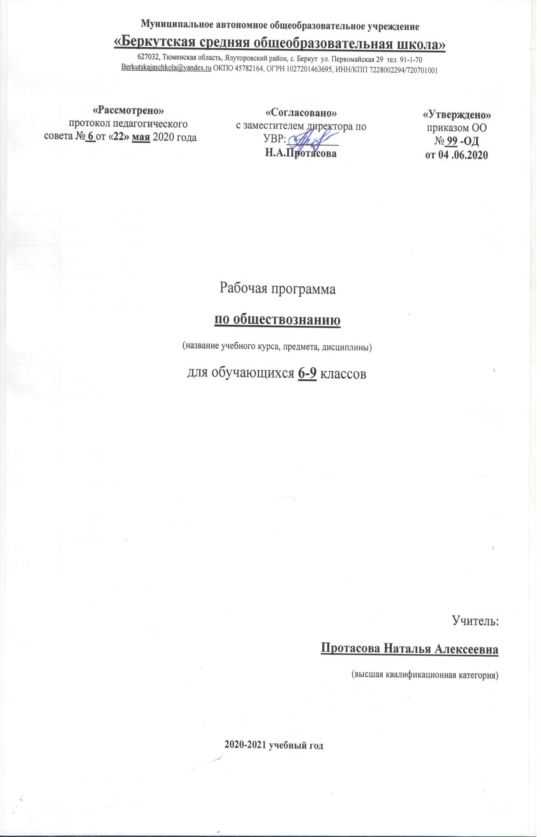

Рабочая программа

**по профессиональному труду**

**(для обучающихся с умственной отсталостью)**

(название учебного курса, предмета, дисциплины)

для обучающихся **5** класса

Учитель:

**Воробьев Евгений Григорьевич**

(первая квалификационная категория)

**2020-2021 учебный год**

**1. ПЛАНИРУЕМЫЕ РЕЗУЛЬТАТЫ ИЗУЧЕНИЯ**

**УЧЕБНОГО ПРЕДМЕТА, КУРСА**

**«ПРОФИЛЬНЫЙ ТРУД»**

Результаты освоения с обучающимися с легкой умственной отсталостью (интеллектуальными нарушениями) АООП оцениваются как итоговые на момент завершения образования.

Освоение обучающимися АООП, которая создана на основе ФГОС, предполагает достижение ими двух видов результатов: *личностных* и *предметных*.

В структуре планируемых результатов ведущее место принадлежит личностным результатам, поскольку именно они обеспечивают овладение комплексом социальных (жизненных) компетенций, необходимых для достижения основной цели современного образования ― введения обучающихся с умственной отсталостью (интеллектуальными нарушениями) в культуру, овладение ими социокультурным опытом.

Личностные результаты освоения АООП образования включают индивидуально-личностные качества и социальные (жизненные) компетенции обучающегося, социально значимые ценностные установки.

К **личностным результатам освоения** АООП относятся:

1) осознание себя как гражданина России; формирование чувства гордости за свою Родину;

2) воспитание уважительного отношения к иному мнению, истории и культуре других народов;

3) сформированность адекватных представлений о собственных возможностях, о насущно необходимом жизнеобеспечении;

4) овладение начальными навыками адаптации в динамично изменяющемся и развивающемся мире;

5) овладение социально-бытовыми навыками, используемыми в повседневной жизни;

6) владение навыками коммуникации и принятыми нормами социального взаимодействия;

7) способность к осмыслению социального окружения, своего места в нем, принятие соответствующих возрасту ценностей и социальных ролей;

8) принятие и освоение социальной роли обучающегося, проявление социально значимых мотивов учебной деятельности;

9) сформированность навыков сотрудничества с взрослыми и сверстниками в разных социальных ситуациях;

10) воспитание эстетических потребностей, ценностей и чувств;

11) развитие этических чувств, проявление доброжелательности, эмоционально-нравственной отзывчивости и взаимопомощи, проявление сопереживания к чувствам других людей;

12) сформированность установки на безопасный, здоровый образ жизни, наличие мотивации к творческому труду, работе на результат, бережному отношению к материальным и духовным ценностям;

13) проявление готовности к самостоятельной жизни.

**Предметные результаты освоения** АООП образования включают освоенные обучающимися знания и умения, специфичные для каждого на конец школьного обучения (IX класс) на минимальном и достаточном уровне:

*Минимальный уровень:*

* знание названий некоторых материалов; изделий, которые из них изготавливаются и применяются в быту, игре, учебе, отдыхе;
* представления об основных свойствах используемых материалов;
* знание правил хранения материалов; санитарно-гигиенических требований при работе с производственными материалами;
* отбор (с помощью учителя) материалов и инструментов, необходимых для работы;
* представления о принципах действия, общем устройстве машины и ее основных частей (на примере изучения любой современной машины: металлорежущего станка, швейной машины, ткацкого станка, автомобиля, трактора и др.);
* представления о правилах безопасной работы с инструментами и оборудованием, санитарно-гигиенических требованиях при выполнении работы;
* владение базовыми умениями, лежащими в основе наиболее распространенных про­из­во­дственных технологических процессов (шитье, литье, пиление, строгание и т. д.);
* чтение (с помощью учителя) технологической карты, используемой в процессе изготовления изделия;
* представления о разных видах профильного труда (деревообработка, ме­таллообработка, швейные, малярные, переплетно-картонажные работы, ремонт и производств обуви, сельскохозяйственный труд, автодело, цветоводство и др.);
* понимание значения и ценности труда;
* понимание красоты труда и его результатов;
* заботливое и бережное отношение к общественному достоянию и родной природе;
* понимание значимости организации школьного рабочего места, обеспечивающего внутреннюю дисциплину;
* выражение отношения к результатам собственной и чужой творческой деятельности («нравится» / «не нравится»);
* организация (под руководством учителя) совместной работы в группе;
* осознание необходимости соблюдения в процессе выполнения трудовых заданий порядка и аккуратности;
* выслушивание предложений и мнений товарищей, адекватное реагирование на них;
* комментирование и оценка в доброжелательной форме достижения товарищей, высказывание своих предложений и пожеланий;
* проявление заинтересованного отношения к деятельности своих товарищей и результатам их работы;
* выполнение общественных поручений по уборке мастерской после уроков трудового обучения;
* посильное участие в благоустройстве и озеленении территорий; охране природы и окружающей среды.

*Достаточный уровень:*

* определение (с помощью учителя) возможностей различных материалов, их целенаправленный выбор (с помощью учителя) в соответствии с физическими, декоративно-художественными и конструктивными свойствам в зависимости от задач предметно-практической деятельности;
* экономное расходование материалов;
* планирование (с помощью учителя) предстоящей практической работы;
* знание оптимальных и доступных технологических приемов ручной и машинной обработки материалов в зависимости от свойств материалов и поставленных целей;
* осуществление текущего самоконтроля выполняемых практических действий и корректировка хода практической работы;
* понимание общественной значимости своего труда, своих достижений в области трудовой деятельности.

**2. СОДЕРЖАНИЕ УЧЕБНОГО ПРЕДМЕТА**

**«ПРОФИЛЬНЫЙ ТРУД»**

Основными задачами реализации содержания учебного предмета «Профильный труд»

является подготовка обучающихся с ограниченными возможностями здоровья к условиям самостоятельной жизни и труду, формирование знаний, умений и навыков, способствующих обслуживанию себя и других. В связи с этим обучение профильному труду ведется по двум направлениям:

- обслуживание себя (домашний труд);

- обслуживание других (профессиональный труд).

**5 КЛАСС**

**ТЕМА 1. СОХРАНЕНИЕ И ПОДДЕРЖКА ЗДОРОВЬЯ /26 часов/**

Личная гигиена. Гигиена рук. Поему важно соблюдать гигиену рук в течение дня. Уход за руками. Предметы и средства личной гигиены.

**ТЕМА 2. УХОД ЗА ОДЕЖДОЙ И ОБУВЬЮ /38 часов/**

Зачем нужна специальная одежда. Защита рук и головы во время работы. Правила ухода за одеждой и обувью. Ручная стирка одежды. Средства для ручной стирки одежды. Выбор ёмкости для ручной стирки. Подготовка к стирке носков. Стирка носков. Замачивание, прядок стирки, полоскание, отжим носков из разных материалов. Вывешивание носков на просушку. Выбор алгоритма ухода за обувью, сушки с учётом материала. Ежедневный уход за обувью. Сушка мокрой обуви. Хранение одежды. Хранение спецодежды и обуви. Различие режимов хранения одежды и обуви (повседневное, межсезонное).

**ТЕМА 3. РАБОТА НА ПРИШКОЛЬНОМ УЧАСТКЕ /61 час/**

Устройство пришкольного участка. Территория школьного участка в разные сезоны. Два режима работы на территории. Территория вокруг дома. Правила безопасной работы на участке. Отходы природы и человека. Подготовка бытовых отходов к переработке. Сортировка бытовых отходов. Настольная игра. Инвентарь для уборки территории. Виды хозяйственного инвентаря, назначение. Правила безопасной работы, уход после окончания работы, хранение. Почему природные отходы нельзя сжигать. Что такое уличный смёт. Уход за газоном. Дорожки с твердым покрытием. Дорожки с сыпучим и сборным покрытием. Уборка дорожек в зимнее время: снегоуборка. Скол льда и устранение скользкости дорожек. Как работа на территории зависит от сезона и погоды. Комплекс работ по уборке территории.

**ТЕМА 4. УХОД ЗА КОМНАТНЫМИ РАСТЕНИЯМИ /41 час/**

Что необходимо для жизни. Комнатные растения, виды и названия. Требования к размещению, светолюбивые и теневыносливые растения. Полив цветов, требования к температуре и качеству воды, периодичность, приёмы. Особенности листьев комнатных растений. Правила обрезки растений. Обрезка и сбор сухих листьев. Подготовка воды для полива и опрыскивания. Чистка и промывка поддонов. Рыхление почвы. Обтирание цветочных горшков. Опрыскивание и полив растений. Емкости и инвентарь для комнатных растений. Что такое уход за комнатными растениями.

**ТЕМА 5. УБОРКА ПОМЕЩЕНИЙ. МЫТЬЕ ПОЛОВ /38 часов/**

Помещения школы. Уборочный инвентарь для мытья полов. Влияние моющих средств на здоровье. Виды полов. Мытье полов. Средства защиты при мытье полов. Как уменьшить количество грязи и пыли с улицы. Составление плана предстоящей работы. Правила подготовки тряпки для уборки, складывание, полоскание и отжим, развешивание для просушки. Выполнение практических работ: вытирание пыли с различных поверхностей. Влажное подметание пола. Правила ухода за полами с разными покрытиями. Особенности ухода за полами с покрытием линолеум. Правила мытья пола. Проверка результатов работы.

**3. ТЕМАТИЧЕСКОЕ ПЛАНИРОВАНИЕ С УКАЗАНИЕМ КОЛИЧЕСТВА ЧАСОВ,**

**ОТВОДИМЫХ НА ОСВОЕНИЕ КАЖДОЙ ТЕМЫ**

**5 КЛАСС (6 часов в неделю, всего 204 часа)**

|  |  |  |
| --- | --- | --- |
| **№** | **Название раздела, главы (тема)** | **Количество часов** |
| 1 | Тема 1. Сохранение и поддержка здоровья | 26 |
| 2 | Тема 2. Уход за одеждой и обувью | 38 |
| 3 | Тема 3. Работа на пришкольном участке | 61 |
| 4 | Тема 4. Уход за комнатными растениями | 41 |
| 5 | Тема 5. Уборка помещения. Мытье полов | 38 |
| ***Всего в соответствии с учебным планом ООО*** | | ***204*** |